Конспект занятия по экологии в старшей группе: «Зеленый друг-природа»

Познакомить детей с разнообразным миром растений;

Сформировать навыки сравнения деревьев, кустов, травянистых растений;

Продолжить формировать умение дошкольников наблюдать за природой, развивать связную речь, логическое мышление;

Воспитывать любознательность, интерес к изучению родной природы.

Ход занятия в старшей группе детского сада
Вступительная часть. Приветствие
Воспитатель. — Дети у нас сегодня необычное занятие. Предлагаю встать в круг и сначала поздороваться.
Приветствие «Мы одна семья»
Наш круг это — семья. Друзья мы и ты и я.
Повернись к соседу справа, повернись к соседу слева.
Мы одна семья ты и я.
Сюрпризный момент.
Воспитатель. — Дети закройте сейчас глаза и представьте что мы с вами космонавты, и оказались в открытом космосе.
Основная часть занятия
Откройте глаза и скажите, что вы видите на экране монитора?
(На экране вид Земли из космоса)
Ответ детей — Планета Земля
Воспитатель. — Дети какого она цвета?
Ответы детей — Голубого.
Воспитатель. — Да. Нашу планету Земля еще называют «Голубой планетой» Как вы считаете почему?
Ответы детей……


(На экране монитора Земля в увеличенном масштабе с видом гор, лесов, морей)
Воспитатель. — Да, большую часть Земли составляет вода, а если мы приблизимся к Земле то увидим, что на ней есть еще что-то? Что это?
Ответы детей — Леса, горы ……
Воспитатель.- Дети, а что это за шум?
(Аудиозапись «Звуки леса»)
Воспитатель. — Дети, на нашей Земле очень много различных растений. Мир растений называют «многоэтажным зеленым домом и другом» Как вы считаете почему? Сначала выясним почему он «зеленый дом и друг»
Воспитатель. — Выясним почему многоэтажный?
Воспитатель. — Какие растения составляют 1 этаж?
Ответы детей — Травы, цветы.
Воспитатель. — А какие растения будут на 2 этаже?
Ответы детей — Кустарники
Воспитатель. — Соответственно на 3 этажа это у нас что?
Ответы детей — Деревья
Воспитатель. — А сейчас я предлагаю вам отдохнуть на 1 этаже в мире растений, на лесной поляне, где много разных цветов, травы.
Йога для детей
Упражнения: «Бабочка» «Гусеничка». Беседа-рассказ во время упражнений
Дидактическая игра «Полевые и садовые цветы»
Воспитатель.- Как называются цветы, которые растут в поле?
Ответы детей — Полевые
Воспитатель.- Какие полевые цветы вы знаете?
Ответы детей — Ромашка, мак …. и т.д.
Воспитатель. — Как называются цветы, которые растут в саду?
Ответы детей — Роза, тюльпан … и т.д.
Упражнение «Зайчик»
Воспитатель. — А сейчас наш ловкий зайчик запрыгнул на 2 этаж нашего домика и скрылся в кустиках, потому что 2 этаж в мире растений — это кусты.
Воспитатель. -Я предлагаю вам поиграть с нашим зайчиком в игру
Дидактическая игра «Дерево или куст»
Цель: учить различать деревья от кустов и называть их.
Физминутка «Ветер дует»
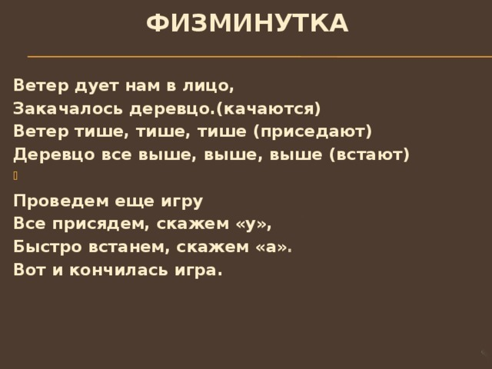
Воспитатель. – И, напоследок, мы попали на 3 этаж в мире растений, к деревьям.
Воспитатель. — Дети почему деревья - это 3 этаж в мире растений, как вы считаете?
Ответы детей — Потому что они сами высокие
Дидактическая игра «С какого дерева листочек»
Цель: учить различать и называть деревья по внешнему виду листьев.
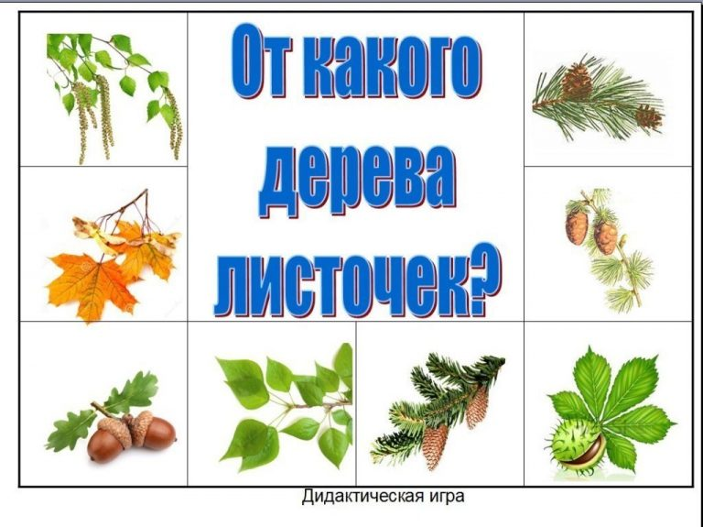
Воспитатель. — Дети, мы — люди, хозяева Земли. И будущее нашей планеты в наших руках. Давайте сейчас посмотрим на монитор и оценим поступки людей в окружающей среде.
(Просмотр слайд-шоу из серии «Можно, нельзя в природе»)
Цель: учить оценивать поступки людей по отношению к природе. Формировать представление о том, что растения и животные потребуют охраны и защиты.
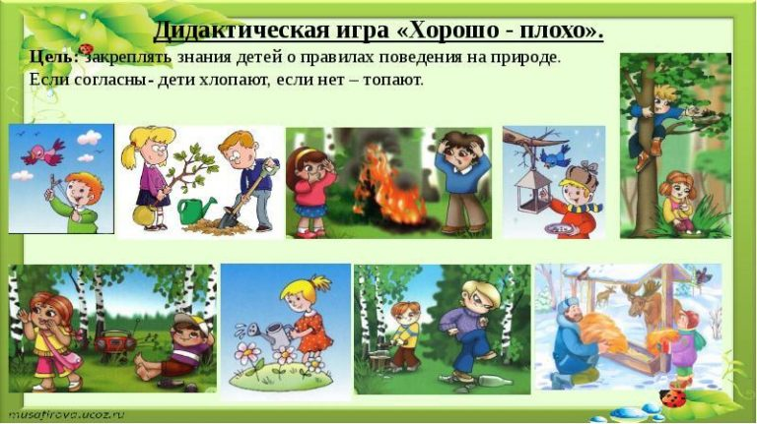
Итог. Рефлексия
Воспитатель. — Вот и подошло к концу наше путешествие. Мы с вами многое узнали интересного и полезного о лесе. Эти знания пригодятся нам в течение всей жизни. А закончить занятие я хочу такими словами.
Если у человека доброе сердце, он дарит всем в мире свое добро, как солнышко дарит нам свое тепло.
Воспитатель. — Будьте и вы, дети, как маленькие солнышки, творите добро, сажайте леса, очищайте источники и реки, любите свою Землю — матушку и она ответит вам любовью и щедростью, и тогда будет на нашей Земле мир и согласие.
Воспитатель. — А еще я хочу узнать понравилось ли вам занятие, кто считает, что он взял для себя что-то новое, полезное, пусть возьмет — зеленый листочек. А кто считает, что занятие было неинтересным и эти знания ему не нужны, пусть возьмет — красный листочек.
У детей, которые выбрали зеленый листочек, спрашиваю, что полезного, нового они узнали на занятии, что им понравилось?
У детей, которые выбрали красный листочек, спрашиваю, почему они выбрали именно этот листочек?
Воспитатель. — Я очень рада, дети, что вам всем занятие понравилось.
Воспитатель. - Предлагаю вам с вашими родителями нарисовать семейные рисунки к выставке «Моя цветущая планета»

Перспективный план по работе с родителями
Группа “Солнышко”
2020 – 2021 учебный год

Сентябрь

Совместная подготовка к учебному году.
Обогащение предметно-пространственной среды.
Оформление папок-передвижек
“Режим дня”
“Объявления”

Индивидуальные беседы по обращениям родителей
Нацелить родителей к активной совместной работе.

Воспитатели

2.
Консультация для “ Возрастные особенности детей 5-6 лет”
Оформление родительского уголка на осеннюю тему.

Индивидуальные беседы по обращениям родителей

Информирование родителей об особенностях развитие детей данного возраста
Воспитатели

3.
Оформление фотовыставки “Мое лето”

Папка-передвижка “Сентябрь- наблюдаем, играем читаем”
Индивидуальные беседы с родителями “Одежда в осенний период”
Привлечение внимания родителей к полезной и нужной информации.
Воспитатели

4.
Оформление приемного помещения группы “Осень наступила”
Консультация для родителей “Детские обманы”

Индивидуальные беседы по обращениям родителей
Информирование родителей об особенностях данной темы
Воспитатели
Октябрь

Стен газета
“Пожарная безопасность”
Папка - передвижка «Октябрь – наблюдаем, играем, читаем»
Индивидуальные беседы по обращениям родителей

Привлечение внимания родителей к полезной и нужной информации.
Воспитатели

2.
“День добрых дел”
Субботник
Памятка для родителей “Ребенок в машине”
Беседа
“Совместный труд ребенка и взрослого”
Привлечение внимания родителей к полезной и нужной информации.
Воспитатели

3.
Анонс
конкурса поделок “Осенняя фантазия
Папка передвижка
“Развитие творческих способностей”
Индивидуальные беседы с родителями «Чем занять ребенка дома в выходные дни»
Привлечение родителей к информации.

Воспитатели

4.
Организационное родительское собрание
Анонс родительского собрания
Индивидуальные беседы по обращениям родителей
Воспитатели

Ноябрь

Папка - передвижка «Ноябрь – наблюдаем, играем, читаем»

Индивидуальные беседы по обращениям родителей

Привлечение внимания родителей к полезной и нужной информации.
Воспитатели

2.
Консультация “Познавательно-исследовательская деятельность дошкольника”

Памятка для родителей «Как отвечать на детские вопросы?».
Беседы, советы, рекомендации по данной теме
Ознакомление родителей с основными факторами, способствующими укреплению и сохранению здоровья дошкольников.
Воспитатели

3.
Выставка детских рисунков “Мама/бабушка милая моя
Информация о приближающемся празднике в родительском уголке
Индивидуальные беседы по обращениям родителей
Привлечение родителей к информации.

Воспитатели

4.
Совместный досуг с родителями “ Мамочка моя”
Буклет “Мамы разные нужны мамы разные важны”

Беседы “Компьютерные игры”
Улучшение детско-родительских отношений
Воспитатели

Декабрь

Оформление родительского уголка на зимнюю тему.

Папка - передвижка «Декабрь – наблюдаем, играем, читаем»

Беседы «Этика
поведения ребёнка в детском саду»
Привлечение внимания родителей к полезной и нужной информации
Воспитатели

2.
Совместное оформление участка сложными постройками, фигурами.
Выставка поделок “Новогодние фантазии”
Рекомендации. - «Научим детей ухаживать за полостью рта»
Предложения участия в новогоднем утреннике, чтения стихов. Изготовление подарков с детьми для родителей.
Формировать заинтересованность и желание в совместной деятельности
Воспитатели

3.
Консультации для родителей: «История елочных игрушек», «Что такое Новый год».
Памятка «Помогите детям запомнить правила пожарной безопасности»,
Музей елочных игрушек
Беседы, советы, рекомендации
Привлечение внимания родителей к полезной и нужной информации

Воспитатели
Родители

4.
Совместный проведённый праздник “Новый Год”
Памятка “ Праздник без неприятностей” Оформление праздничной газеты «С новым годом, с новым счастьем!».
Советы родителям по костюмам.
Получить положительные эмоции от участия в совместном празднике. Сплочение группы.
Воспитатели
Родители
Дети

Январь

Папка - передвижка «Январь – наблюдаем, играем, читаем»

Советы по оформлению семейного фото
Воспитывать сплоченность группы, желание поделиться своими впечатлениями.
Воспитатели

2.
Консультация «Самостоятельность ребёнка. Её границы».
Ширма “ Зимние забавы и развлечения”

Индивидуальные беседы по обращениям родителей
Повышение педагогической культуры родителей.
Воспитатели

3.
Консультация: «Нужна ли закалка детскому организму

Фотовыставка “Международный день объятий”

Памятка для родителей - «Кодекс здоровья».

Индивидуальные беседы. Тема: «Закаливание – одна из форм профилактики простудных заболеваний детей».
Ознакомление родителей с задачами по сохранению и укреплению здоровья детей.

Воспитатели

Февраль

Папка - передвижка «Февраль – наблюдаем, играем, читаем»

Индивидуальные беседы по обращениям родителей
Привлечение внимания родителей к полезной и нужной информации
Воспитатели

2.
Фотовыставка “ Самый лучший папа мой!”
Организация фотовыставки с рассказами о папах
Сбор фотографий и рассказов детей.
Помощь в подборе стихов для пап.
Привлечь родителей к оформлению выставки.
Воспитатели
Родители

3.
Подготовка и проведение праздника посвященного папам / дедушкам
Памятка для родителей «Симптомы и лечение ОРВИ»
Беседа «Возможные формы совместного отдыха родителей и детей».
Ознакомление родителей с информацией по сохранению и укреплению здоровья детей.

Воспитатели

4.
Консультации: «Значение мужчины в современной семье», «Отец как воспитатель».
Папка-передвижка «Гуляем в морозную погоду»
Индивидуальные беседы с папами. - «Кого вы считаете главным в воспитании ребенка?».
Выявление и анализ информации о том, какую роль в воспитании детей занимает папа.
Воспитатели

Март

Папка - передвижка «Март – наблюдаем, играем, читаем»
Фотогазета
“Мамочка милая моя”
Сбор фотографий и рассказов о мамах.
Приобщить родителей к совместной работе.
Воспитатели

2.
Совместно проведенный весенний праздник

Папка-передвижка “ Приметы и пословицы о весне”
Индивидуальные беседы по обращениям родителей

Приобщать родителей к совместному проведению праздников.
Воспитатели
Родители
Дети

3.
Консультация «Поговорим о правильном питании».
Памятка «Безопасные шаги на пути к безопасности на дороге».
Беседы “Как одеть ребенка на прогулку”
Повышение педагогической культуры родителей.
Воспитатели

4.
Совместное создание огорода на подоконнике
Папка- передвижка “ что посадим в огороде”, “Стихи о растениях”
Сбор семян, подготовка земли, творческое оформление огорода
Приобщить родителей к совместному изготовлению огорода на подоконнике
Воспитатели
Родители

Апрель

Воспитатели
родители

2.
Консультация «Математическое развитие детей в семье»
Памятка “Развиваем мелкую моторику рук”
Индивидуальные беседы по обращениям родителей

Распространение педагогических знаний среди родителей.
Воспитатели

3.
Консультация «Развитие творческих способностей ребенка
Папка-передвижка
“Прогулка - это важно”
“Активный отдых это как”

Беседы “Как одеть ребенка на прогулку”

Привлечение внимания родителей к полезной и нужной информации

Воспитатели

4.
Выставка рисунков “Дорожная азбука”
Памятка для родителей “Как слушать музыку”
Индивидуальные беседы по обращениям родителей

Помощь родителям в вопросах обучения детей ПДД

Воспитатели
Музыкальный руководитель

Май

Консультация «Памятные места нашего города».

Папка-передвижка “Девятое мая - великий праздник”
Индивидуальные беседы по обращениям родителей

Реализация единого подхода детского сада и семьи в работе по патриотическому воспитанию.
Воспитатели

2.
Консультация “Развитие мелкой моторики”
Буклет
Советы родителям по теме.

Воспитатели

3.
Консультация «Школа юного пешехода»
Папка - передвижка “Детский травматизм”
Индивидуальные беседы по обращениям родителей

Помощь родителям в вопросах обучения детей ПДД
Воспитатели

4.
Итоговое родительское собрание “Наши достижения”

Папка передвижка “ Скоро лето”
Индивидуальные беседы по обращениям родителей
Презентация родителям итогов освоения воспитанниками программных задач в текущем учебном году
Воспитатели

